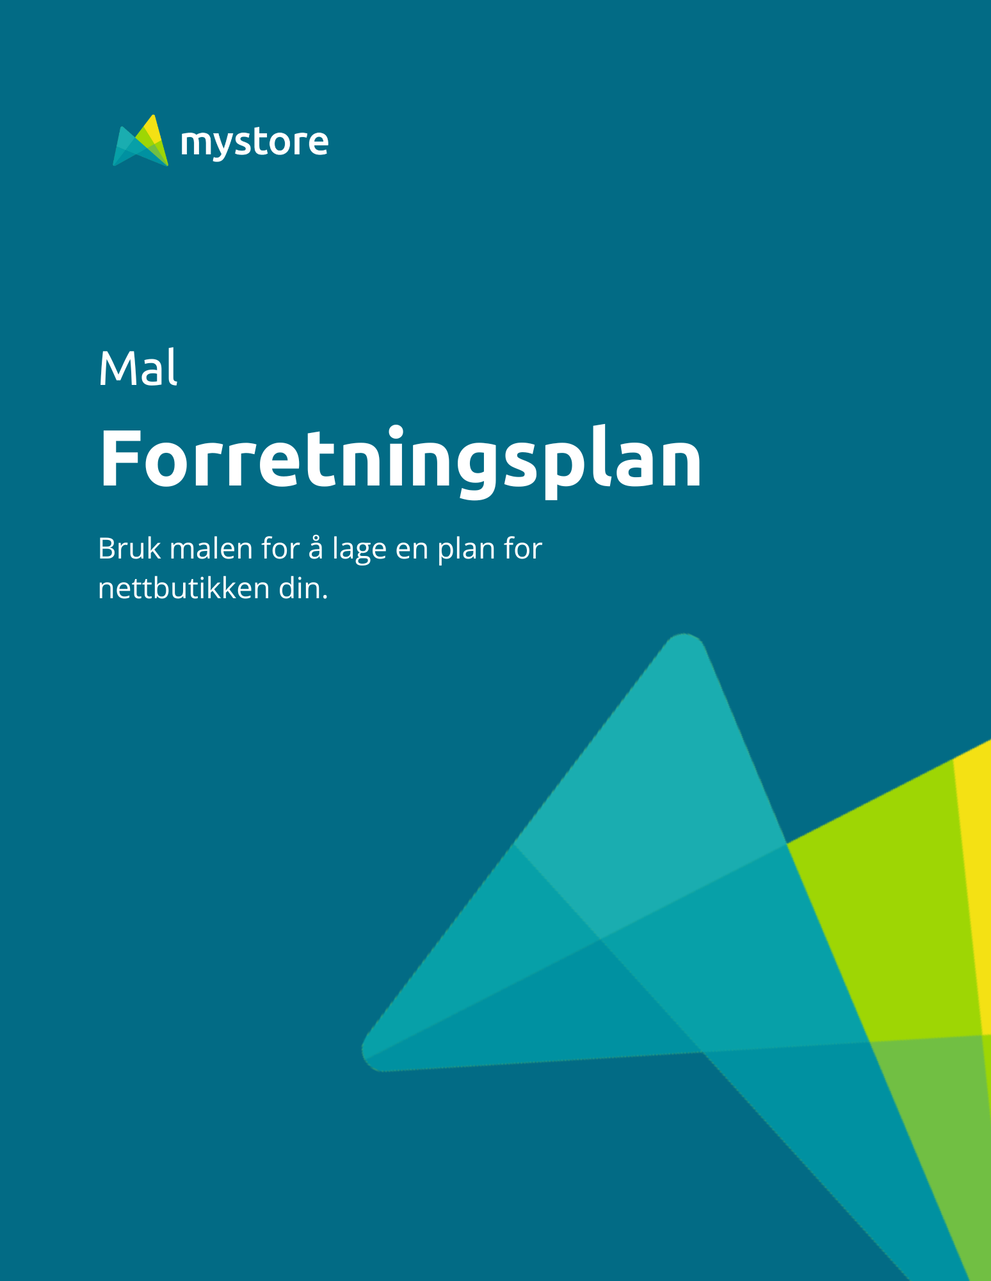
Beskrivelse av nettbutikken
Hva selger nettbutikken din? Hvilke problemer eller behov adresserer dere?

Teamet
Hvem er med i prosjektet? Beskriv roller, ansvar og daglige rutiner

Markedsanalyse
Hvem er konkurrentene deres? Hva er noen viktige faktorer for å lykkes i denne bransjen?

Målgruppe
Hvem er den ideelle kunden? Beskriv alder, interesser, kjøpsvaner

Markedsføringsstrategi
Hvordan vil du tiltrekke kunder? SEO, annonser, influensere, sosiale medier?

Logistikkløsning
Hvordan skal du håndtere lager, frakt og retur?

Systemer & integrasjoner
Hvilke systemer og integrasjoner trenger nettbutikken din for å fungere?

Økonomisk plan
Kort om budsjett, startkostnader, inntektsmål og marginer

Implementeringsplan
Hvordan skal dere starte nettbutikken? Hvilke faser inngår? Tips: Les “Hvordan starte nettbutikk”

